עזר לצבי

ברכות על מאכל ושתייה
תורה עם דרך ארץ

כל הנהנה מן העולם הזה בלא ברכה

ארץ הצבי עמ' לא

דברי הרב עמ' קכב

פת עכו"ם

תוספות ביצה טז: ד"ה קמ"ל
... ומיהו פשטי"ץ של דגים שאפאו נכרי אין להתיר דיש בהם משום בשולי נכרים הואיל ונבלע שומן הדגים בתוך העיסה והדגים אסורין משום בישולי נכרים א"כ אף העיסה שמבחוץ אסורה ונעשה כולו בשולי נכרים אע"פ שהעיסה אין בה משום בישולי נכרים דהא התירו את הפת וגם מה שנבלע בה אינו בעין מ"מ קודם שנבלע בעיסה היה בעין והיה נאסר ונמצא שהעיסה נלושה מן האיסור דרבנן ויש שמסירין השומן ואוכלים אותן בכה"ג ואותן ניליי"ש מדלא מברכין עלייהו ברכת המוציא יש בהן משום בישולי נכרים ומיהו אומר הר"ר יחיאל דאין בהם משום בישולי נכרים כיון דדרך אפיית פת עביד להו ועוד דאי קבע סעודתיה עלייהו מברך ברכת המוציא אלמא פת נינהו.

תלמוד תורה עם דרך ארץ

ברכות לה:

נפש החיים שער א פרק ח
הנה רז"ל אמרו בענין הכרובים (ב"ב צ"ט א') כיצד הן עומדין. ר"י ור"א. ח"א פניהם איש אל אחיו. וחד אמר פניהם לבית. ולמאן דאמר פניהם איש אל אחיו הכתיב ופניהם לבית. לא קשיא כאן בזמן שישראל עושין רצונו של מקום כאן בזמן שאין ישראל עושין רצונו של מקום וע' רש"י. ולמ"ד פניהם לבית הכתיב ופניהם איש אל אחיו. דמצדדי אצדודי. ר"ל קצת לבית וקצת זה לזה. וע' רש"י ז"ל והא ליכא לתרוצי כדלעיל כאן בזמן שישראל עושין כו'. דכיון דעיקר עשיית כרובים פניהם לבית. לא היה להם לעשותו לסימן שאין ישראל עושין רצונו של מקום. וכ"כ תוס' שם דמסתמא העמידום תחלה לפי מה שהיו עושין רש"מ
ולכאורה אכתי תקשי למה העמידום תחלה כרובי שלמה פניהם מצודדין ולא איש אל אחיו ממש. והענין הוא. כמ"ש פ' כיצד מברכין (לה ב') ת"ר ואספת דגנך כו' לפי שנאמר לא ימוש ספר התורה הזה מפיך גו' יכול דברים ככתבן. ת"ל ואספת דגנך הנהג בהן מנהג ד"א דברי ר' ישמעאל רשב"י אומר אפשר אדם חורש בשעת חרישה כו' תורה מה תהא עליה. אלא בזמן שישראל עושין רצונו של מקום מלאכתן נעשית ע"י אחרים כו'. ובזמן שאין ישראל עושין רש"מ מלאכתן נעשית ע"י עצמן שנאמר ואספת דגנך. ולכאורה תמוה דמוקי לקרא דואספת דגנך. כשאין עושין רש"מ. והא לעיל מינה כתיב והיה אם שמוע תשמעו אל מצותי וגו' לאהבה וגו' ולעבדו בכל לבבכם וגו'. ועלה קאמר ואספת דגנך.
אבל הענין. כי ודאי שאין דעת ר' ישמעאל שיהא הרשות נתונה לאדם לפרוש ח"ו אף זמן מועט מעסק התורה. ולעסוק בפרנסה ויהי' בטל אותו העת מעסק התורה לגמרי ח"ו. אמנם רמזו ר"י בלשונו הק' הנהג בהן מנהג ד"א. ר"ל עמהן עם הד"ת. היינו שגם באותו העת ושעה מועטת שאתה עוסק בפרנסה כדי הצורך וההכרח לחיות נפש. עכ"פ ברעיוני מחשבתך תהא מהרהר רק בד"ת. וכן רבא אמר לתלמידיו ביומי ניסן ותשרי לא תתחזו קמאי דיקא. שלא לבא לבית מדרשו. אבל ודאי שתלמידי רבא לא היו בטלים ח"ו לגמרי מעסק התורה גם בביתם באלו הימים. ואמרו שם הרבה עשו כר"י ועלתה בידם. והרבה עשו כרש"בי ולא עלתה בידם. היינו רבים דוקא. כי ודאי שלכלל ההמון כמעט בלתי אפשר שיתמידו כל ימיהם רק בעסק התורה שלא לפנות אף שעה מועטת לשום עסק פרנסת מזונות כלל. ועז"א באבות כל תורה שאין עמה מלאכה וכו'. אבל יחיד לעצמו שאפשר לו להיות אך עסוק כל ימיו בתורתו ועבודתו ית"ש. ודאי שחובה מוטלת עליו שלא לפרוש אף זמן מועט מתורה ועבודה לעסק פרנסה חס ושלום. וכדעת ר' שמעון ב"י (*): והנה פסוק ואספת דגנך וגו' הוא מוצא מכלל פ' והיה שכולה נאמרה בל' רבים ופסוק ואספת נאמר בלשון יחיד. לכן קרי ליה אין עושה רצונו של מקו' כשמפנה עצמו אף מעט לעסק פרנסה...

פני יהושע קידושין פב.
שם ר' נהוראי אומר מניח אני כל אומניות שבעולם ואיני מלמד את בני אלא תורה כו'. לכאורה נראה דר' נהוראי לית ליה הא דאמרינן לעיל בפ"ק [דף כ"ט ע"א] דחייב אדם ללמד בנו אומנות ואמרינן נמי בפרקי אבות [פרק ב' משנה ב'] כל תורה שאין עמה מלאכה ודרך ארץ סופה בטילה אלא דלמאי דפרישית בסמוך אתי שפיר דלא פליג דודאי מידת כל אדם ללמוד תורה ודרך ארץ דאין כל אדם זוכה לכך שיהא מלאכתו נעשית ע"י אחרים וא"כ ח"ו אפשר שיבא לידי לסטיות או לידי בזיון התורה אמנם ר' נהוראי כלפי עצמו אמר כן לפי שראה שבנו זריז וממולח ותלמודו מתקיים בידו בענין שיהא ת"ח גמור וצדיק גמור שמלאכתו יהא נעשית ע"י אחרים ומש"ה אמר דמניח כל אומניות שבעולם ואינו מלמדו אלא תורה ואין לו לחוש לפרנסתו בתורה עם דרך ארץ כיון שמלאכתו יהא נעשית ע"י אחרים דגם במעלליו יתנכר נער גם כי יזקין לא יסור ממנה ומסיק ואזיל שהתורה משמרתו מכל רע...

חידושי מרן הגרי"ז על התורה, פרשת חיי שרה

אמת ליעקב מועד עירובין יג: (קישור)

ברכות – מאכל ומשקה, אניגרון

רש"י ברכות לו. ד"ה ע"י אניגרון

תוספות ברכות לח. ד"ה האי

ברכת אליהו אורח חיים רב:ד (קישור)
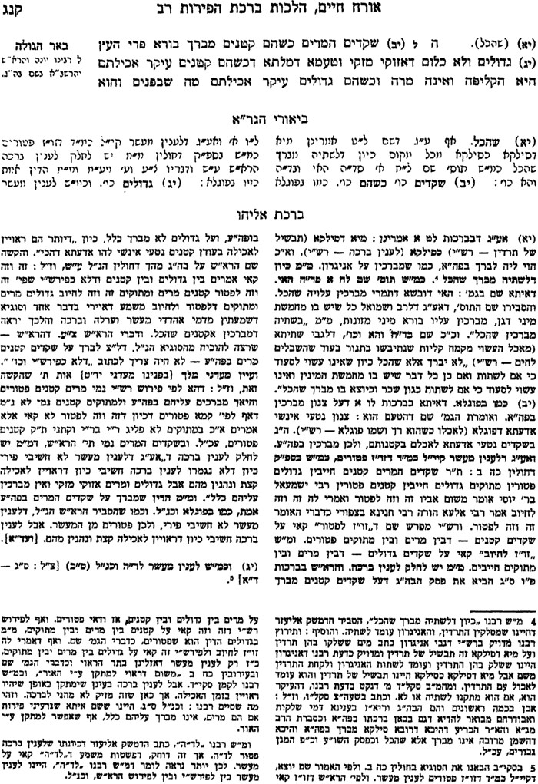

בית יוסף אורח חיים רד:ח
מצאתי כתוב בשם הר"א (פקודת הלויים פ"ו עמ' קיב) שכל המרקחות שאינם מאכל בריאים אלא לרפואהמברך שהכל ואף על גב דהוא מפירות האילן כשתיתא (ברכות לח.) דהיא מחמשת המינין ואפילו הכי מברךשהכל ושמן שעל ידי אניגרון (לו.) שאני שאף הבריאים רגילים בכך

שערי רחמים (הנהגות הגר"א והרב חיים מוולוזין) דף י עמ' א אות מט (קישור)
